PARTIE A : ANALYSE DE L’ASCENSEUR
(DT 1/12 à DT 6/12)

Problématique 1: Technicien ascensoriste, votre société vient de reprendre le contrat d’entretien d’une installation. Votre responsable vous demande de vous rendre sur place (première visite) pour en étudier sa constitution et son fonctionnement.

Q1 | Découverte générale de l’appareil | Nb pts : / 2.5

Votre responsable vous demande de compléter une fiche « caractéristiques installation » ci-dessous :

Caractéristiques installation
Nombre de niveaux desservis : 4
Charge maximum : 450 Kg
Vitesse de déplacement de la cabine en grande vitesse : 0,63 m/s
Situation machinerie
Basse |  |  | Haute |  | Sans
Type de portes
Cabine et palières manuelles |  | Cabine automatique et palières manuelles |  |  |  | Cabine et palières automatiques
Nb de faces de service (accès): 1
Traction
Moteur 1 vitesse sans VF |  |  | Moteur 1 vitesse avec VF |  | Moteur 2 vitesses
Treuil électrique à adhérence |  |  | Treuil électrique à tambour |  | Hydraulique
Type de manœuvre
A blocage | Collective à la montée |  |  | Collective à la descente |  |  | Collective complète
Présence d’un dispositif d’isonivelage
Oui |  |  |  | Non

Q2 | Etude du schéma | Nb pts : / 21.5

Vous profitez de cette première visite pour étudier le dossier technique de l’installation

Question 2.1 : repérage des composants. Compléter le tableau ci-dessous

Repère | Désignation
GV | Contacteur Grande vitesse
M | Moteur traction
THM | Relais thermique
CD | Contacteur descente
COA | Contacteur ouverture porte
CFA | Contacteur fermeture porte
MA | Moteur opérateur porte
FCF | Relais fin de course fermeture

Question 2.2 : dans les « zone à compléter question 2.2 » sur le schéma page 4 représenter et raccorder les bobines des contacteurs et relais COA, CFA et FCF . Indiquer le repère de chaque composant.

Question 2.3 : dans la « zone à compléter question 2.3 » sur le schéma page 4 représenter le raccordement des bornes SE3, SE4, CGP, SE6 et CMD de la carte NG01, la bobine du relais FCF avec les bornes 3, 4, 5 et 6 de la chaîne de sécurité. Dessiner les éventuels composants supplémentaires et Indiquer le repère de chaque composant.

Question 2.4 : Alimentation des composants. Compléter le tableau ci-dessous :

Bornes | Page schéma | Composant alimenté | Tension alimentation
L1 – L2  L2 – L3  L1 – L3 | DT 3/12 | Ascenseur | 3 x 400VAC
RA – SA  SA – TA  RA – TA | DT 3/12 | Moteur porte | 3 x 400VAC
RFA – TERRE | DT 2/12 | Bobine CFA | 110VAC
ROA – TERRE | DT 2/12 | Bobine COA | 110VAC
5 – TERRE | DT 2/12 | Bobine FCF | 110VAC

Question 2.5 : Repérage des protections électriques. Compléter le tableau ci-dessous :

Protections électriques
Repère | Désignation | Localisation (DT) sur le schéma | Composant(s), circuit(s) protégé(s)
F1  F2  F3 | Fusible 200mA 250V | DT 2/12 | Carte NG01
THM | Relais thermique moteur traction | DT 3/12 | Protection contre les surcharges du moteur de traction
FU2 | Fusible 110V | DT 3/12 | Chaîne de sécurité  Bobines contacteurs
FP1  FP2  FP3 | Fusible moteur porte | DT 3/12 | Protection contre les courts-circuits du moteur opérateur portes

Partie B : Diagnostic
(DT 1/12 à 8/12)

Vous recevez un message de la centrale sur votre PDA indiquant qu’un ascenseur de votre secteur est en panne.

Vous vous rendez en machinerie et vous constatez :

- L’afficheur indique le défaut II
- Le voyant 13 est allumé
- Les voyants 15 et 16 sont éteints
- L’indicateur de niveau indique que la cabine est au niveau 3

Q1 | Code II | Nb pts : / 0.5

Indiquez le défaut correspondant au code II :
Anti-patinage moteur opérateur porte (défaut de verrouillage + 2 secondes)

Q2 | Hypothèses de défaillances probables | Nb pts : / 5.5

Les voyants 15 et 16 sont éteints. Dans le tableau suivant cochez la ou les hypothèses de défaillances probables correspondantes à l’état de ces voyants.

Hypothèses de défaillances probables
Shunt porte cabine auto |  | Courroie de l’opérateur de porte
Contacteur CD |  | Dégradation panneau porte palière
Contacteur CFA |  | Fusible FP1
Contacteur CM |  | Fusible FP2
Contacteur COA |  | Fusible FP3
Contacteur GV |  | Moteur opérateur porte
Contacteur PV |  | Mou de câble de traction
Shunt porte palière |  | Relais thermique THM
Verrouillage porte palière |  | Transformateur TRF

Q3 | Equipements de protection : mesures sous tension | Nb pts : / 1.5

Pour affiner votre diagnostic vous devrez effectuer des mesures sous tension. Indiquez le ou les équipements de protection à mettre en œuvre.

Equipements de protection
Bleu
Chaussure de sécurité
Tapis isolant
Gants isolants
Casque avec écran facial

Q4 | Mesures sous tensions | Nb pts : / 9

Dans le tableau ci-dessous indiquez pour chacune de ces hypothèses de défaillances :
-Le ou les points de mesures
-Les valeurs attendues
qui permettraient de les contrôler sous tension.

Mesure sous tension
Hypothèses |  | Moyen de contrôle | Implantation de la mesure |  |  |  | Valeurs attendues
 |  |  | Pointe de touche 1 |  | Pointe de touche 2
 |  |  | Repère  borne | Repère composant | Repère  borne | Repère composant
Exemple | Alimentation bobine CM | Voltmètre | A1 | CM | A2 | CM | 110 V AC
Shunt porte palière |  | Voltmètre | 0 V | TRF | 4 | Bornier | 110 V AC
Capteurs porte cabine auto |  | Voltmètre | 0 V | TRF | 5 | Bornier | 110 V AC
Verrouillage porte palière |  | Voltmètre | 0 V | TRF | 6 | Bornier | 110 V AC

Q5 | Consignation électrique | Nb pts : / 1

Pour affiner votre diagnostic vous devrez effectuer des mesures hors tension. Indiquez dans l’ordre les 4 premières étapes de la consignation électrique.

Etapes de la consignation électrique
1 | Séparation
2 | Condamnation
3 | Identification
4 | Vérification d’absence de tension

Q6 | Mesures hors tensions | Nb pts : / 12

Dans le tableau ci-dessous indiquez pour chacune de ces hypothèses de défaillances :
-Le ou les points de mesures
-Les valeurs attendues
qui permettraient de les contrôler hors tension.
Mesure hors tension
Hypothèses | Moyen de contrôle | Implantation de la mesure |  |  |  | Valeurs attendues  (DT 7/12 - 8/12)
 |  | Pointe de touche 1 |  | Pointe de touche 2
 |  | Repère  borne | Repère composant | Repère  borne | Repère composant
Bobine contacteur CFA | Ohmmètre | A1 | Bobine CFA | A2 | Bobine CFA | 8 Ω
Bobine contacteur COA | Ohmmètre | A1 | Bobine COA | A2 | Bobine COA | 8 Ω
Fusible FP1 | Ohmmètre | 1 | FP1 | 2 | FP1 | 0 Ω
Moteur opérateur porte  (Les enroulements)  DT 8/12 | Ohmmètre | U1 | MA | U2 | MA | 32 Ω
 |  | V1 | MA | V2 | MA | 32 Ω
 |  | W1 | MA | W2 | MA | 32 Ω

Etudiez le tableau suivant qui indique une série de mesures effectuées.

Moyen de contrôle | Implantation de la mesure |  |  |  | Valeurs mesurées
 | Pointe de touche 1 |  | Pointe de touche 2
 | Repère  borne | Repère composant | Repère  borne | Repère composant
Voltmètre | 1 | CFA | 3 | CFA | 398.3 V AC
Voltmètre | 1 | CFA | 5 | CFA | 395.2 V AC
Voltmètre | 3 | CFA | 5 | CFA | 402.1 V AC
Voltmètre | 1 | COA | 3 | CF0 | 394.9 V AC
Voltmètre | 1 | COA | 5 | CF0 | 397.2 V AC
Voltmètre | 3 | COA | 5 | CF0 | 396.5 V AC
Ohmmètre | A1 | CFA | A2 | CFA | 6.1 Ω
Ohmmètre | A1 | COA | A2 | COA | 5.9 Ω
Ohmmètre | 1 | FP1 | 1 | COA | 0.1 Ω
Ohmmètre | 1 | FP2 | 3 | COA | 0.3 Ω
Ohmmètre | 1 | FP3 | 5 | COA | 0.5 Ω

Q7 | hypothèses de défaillances hors de cause | Nb pts : / 5

En vous fiant aux résultats des mesures du tableau précédent cochez la ou les hypothèses pouvant être mises hors de cause :

Hypothèses pouvant être mises hors de cause
Shunt porte cabine auto |  | Courroie de l’opérateur de porte
Contacteur CD |  | Dégradation panneau porte palière
Contacteur CFA |  | Fusible FP1
Contacteur CM |  | Fusible FP2
Contacteur COA |  | Fusible FP3
Contacteur GV |  | Moteur opérateur porte
Contacteur PV |  | Mou de câble de traction
Shunt porte palière |  | Relais thermique THM
Verrouillage porte palière |  | Transformateur TRF

Q8 | hypothèses de défaillances hors de cause | Nb pts : / 5

Vous vous déplacez au niveau 3 et vous constatez :
- Les portes palières et cabine entrouvertes
- Pas de dégradation
- Aucune usure de matériel apparente
- Aucun obstacle apparent
D’après ces 3 nouvelles constatations et le tableau de la question précédente, indiquez la ou les hypothèses de défaillances que vous mettez hors de causes.

Hypothèse(s) hors de cause
Capteurs porte cabine auto | Dégradation panneau porte palière
Shunt porte palière | Courroie de l’opérateur de porte
Verrouillage porte palière

Q9 | Composant défaillant | Nb pts : / 1

Indiquez le composant défaillant :
Moteur opérateur porte

Après plusieurs mesures supplémentaires et de tests visuels vous constatez que seul le moteur opérateur porte est défaillant.

Plaque signalétique du moteur opérateur porte
 | XINDA
MOTEUR ASYNCHRONE . Rotor ct.ct C51100
Type | SZY132S-4 |  |  | N° | 595257/3 |  | IP55
Kw | 4 | cosφ | 0,87 | Δ v | 220 | A | 12,0
ch | 5 | Rdt% | 91,5 | Y V | 380 | A | 7
tr/min | 1445 |  | isolt classe | B | amb.ce | C° | 40
Hz | 50 | ph | 3 | service | S1 | Kg | 12

Q10 | Moteur opérateur porte | Nb pts : / 0.5

En vous aidant de sa plaque signalétique, complétez les caractéristiques du moteur opérateur porte dans le tableau suivant (préciser les unités).

Fréquence de rotation | 1445 tr/min
Puissance | 4 Kw

Q11 | Moteur opérateur porte | Nb pts : / 0.5

En vous aidant de sa plaque signalétique, indiquez le nom du couplage à réaliser pour le bon fonctionnement du moteur opérateur porte.

Couplage : | Etoile

Q12 | Moteur opérateur porte | Nb pts : / 1

Représenter sur la plaque à bornes ci-dessous, les conducteurs d’alimentation et le couplage à réaliser pour le bon fonctionnement du moteur opérateur porte.

Partie C : Analyse d’un fonctionnement mécanique
( DT 8/12 à DT 12/12 )

Une modernisation de l’ascenseur comprenant le remplacement de l’opérateur de portes étant prévue courant du mois d’aout 2014, le propriétaire de l’ascenseur décide de ne pas procéder au remplacement du moteur de porte défaillant, mais de procéder directement au remplacement de l’opérateur de portes complet.
Problématique 2 :
Après rénovation et suite à une demande d'intervention sur l'ascenseur, le technicien a constaté un dysfonctionnement sur la partie mécanique de l'opérateur de porte.

Constat : Le loquet d'ouverture de la porte ne se dégage pas suffisamment pour libérer le verrouillage de la porte palière à 3 vantaux.
Q1 | Découverte de l’operateur de porte | Nb pts : / 4.5

Question 1-1 : Donner la cause de ce verrouillage

(Cocher la bonne réponse)
La butée de déverrouillage est trop basse | La butée de verrouillage est trop haute | La serrure de déverrouillage ne pivote pas assez

Question 1-2 : Le technicien retient la solution donnée par les deux galets en liaisons ponctuelles avec le sabre

(Cocher la bonne réponse)
Le sabre s'ouvre suffisamment | Le sabre ne s'ouvre pas suffisamment

Question 1-3 : Le technicien s'occupe des pièces censées ouvrir correctement le sabre et remarque l'axe en liaison rectiligne dans le trou oblong du Palonnier 6
(Cocher la bonne réponse)
L'axe pivote t-il suffisamment | L'axe ne s'ouvre pas assez

Q2 | Etude cinématique du mécanisme | Nb pts : / 29
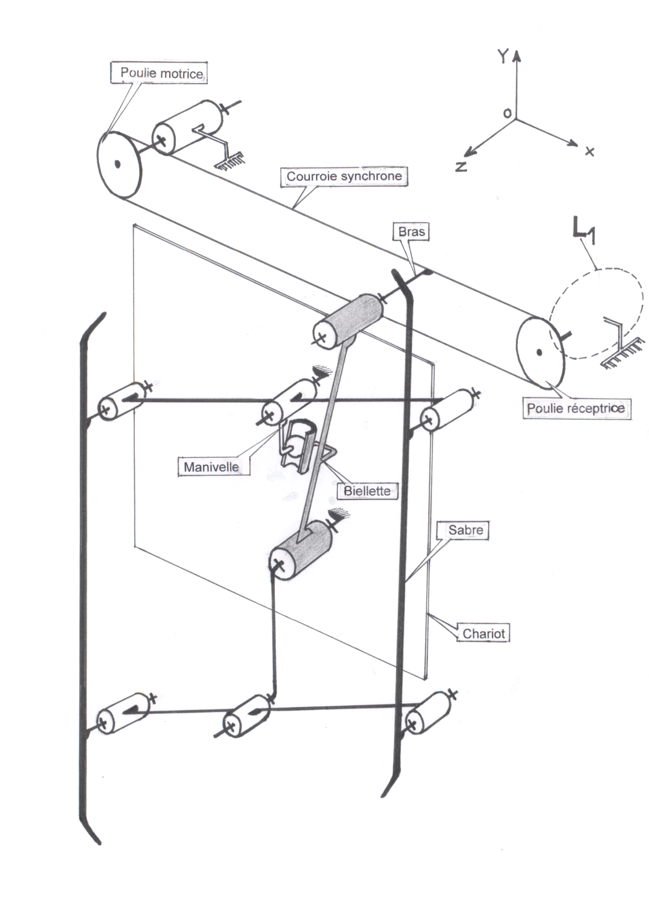
Afin d’étudier la cinématique du mécanisme " désindexage de la porte cabine " :

Question 2-1 : Compléter ci-dessous, la chaîne de transmission de puissance. Ne mettre que les noms des pièces:
Biellette
Manivelle
Bras
COURROIE SYNCHRONE
SABRE
Question 2-2 : Compléter le schéma cinématique de la liaison L1 avec le symbole normalisé en 3D :

Question 2-3 : Déterminer le ou les degrés de liberté, le nom de la liaison L1 et son symbole en 2D dans le tableau ci-dessous

On prendra comme convention : | 0 lorsque le mouvement est impossible
 | 1 lorsque le mouvement est possible

Liaison L1 |  |  |  | Symbole Plan de la liaison
R |  | T
x | 0 | x | 0
y | 0 | y | 0
z | 1 | z | 0

Liaison Pivot d'axe Oz

Question 2-4 : Donner les caractères de liaison de l'assemblage des pièces 14 et 2 ( voir DT 9/12 )

(Cocher la ou les bonnes réponses)
 | Complète |  | Partielle
 | Rigide |  | Elastique
 | Indémontable |  | Démontable

Question 2-5 : Préciser le sens de rotation de la biellette 6 par rapport à son axe, lors de l'ouverture des portes
en se reportant à la figure question 2-7.
(Cocher la bonne réponse)
Suivant le sens horaire
Suivant le sens trigonométrique

Question 2-6 : Définir la nature du mouvement de la biellette 6 par rapport à l'axe de la plaque 2 :

Mouvement de Rotation de centre A

Tc 6/2
TB 6/2

Question 2-7 : Tracer et repérer les Trajectoires TB 6/2 et TC 6/2 sur la figure ci-dessus.

Question 2-8 : Mesurer à l’aide d’un rapporteur, l’angle yÂc. yÂc = 12°

Le document technique concernant l’opérateur de porte préconise pour cette installation,
un angle yÂc de 18°.

Question 2-9 : La transmission du mouvement entre 6 et 9 peut-elle être la cause du blocage des portes ?
(Cocher la bonne réponse) :
Oui
Non

Actuellement positionné sur le repère V , Ech. 1:1
la butée de verrouillage 14 doit
être déplacée pour un bon fonctionnement.
y
Le document technique concernant l'opérateur
de porte donne une distance de 56 mm entre
l'axe de la butée 14 et l'axe X de l'autre butée.
56

Question 2-10 :

Le sous-ensemble ( vis + butée 14 + écrou )
desséré, doit être remonté serré dans le
trou oblong sur quel repère ?

( Cocher la bonne réponse ) X
Sur le repère T
Sur le repère Z
T--V--Z

